จุดเยี่ยมชมที่ 2

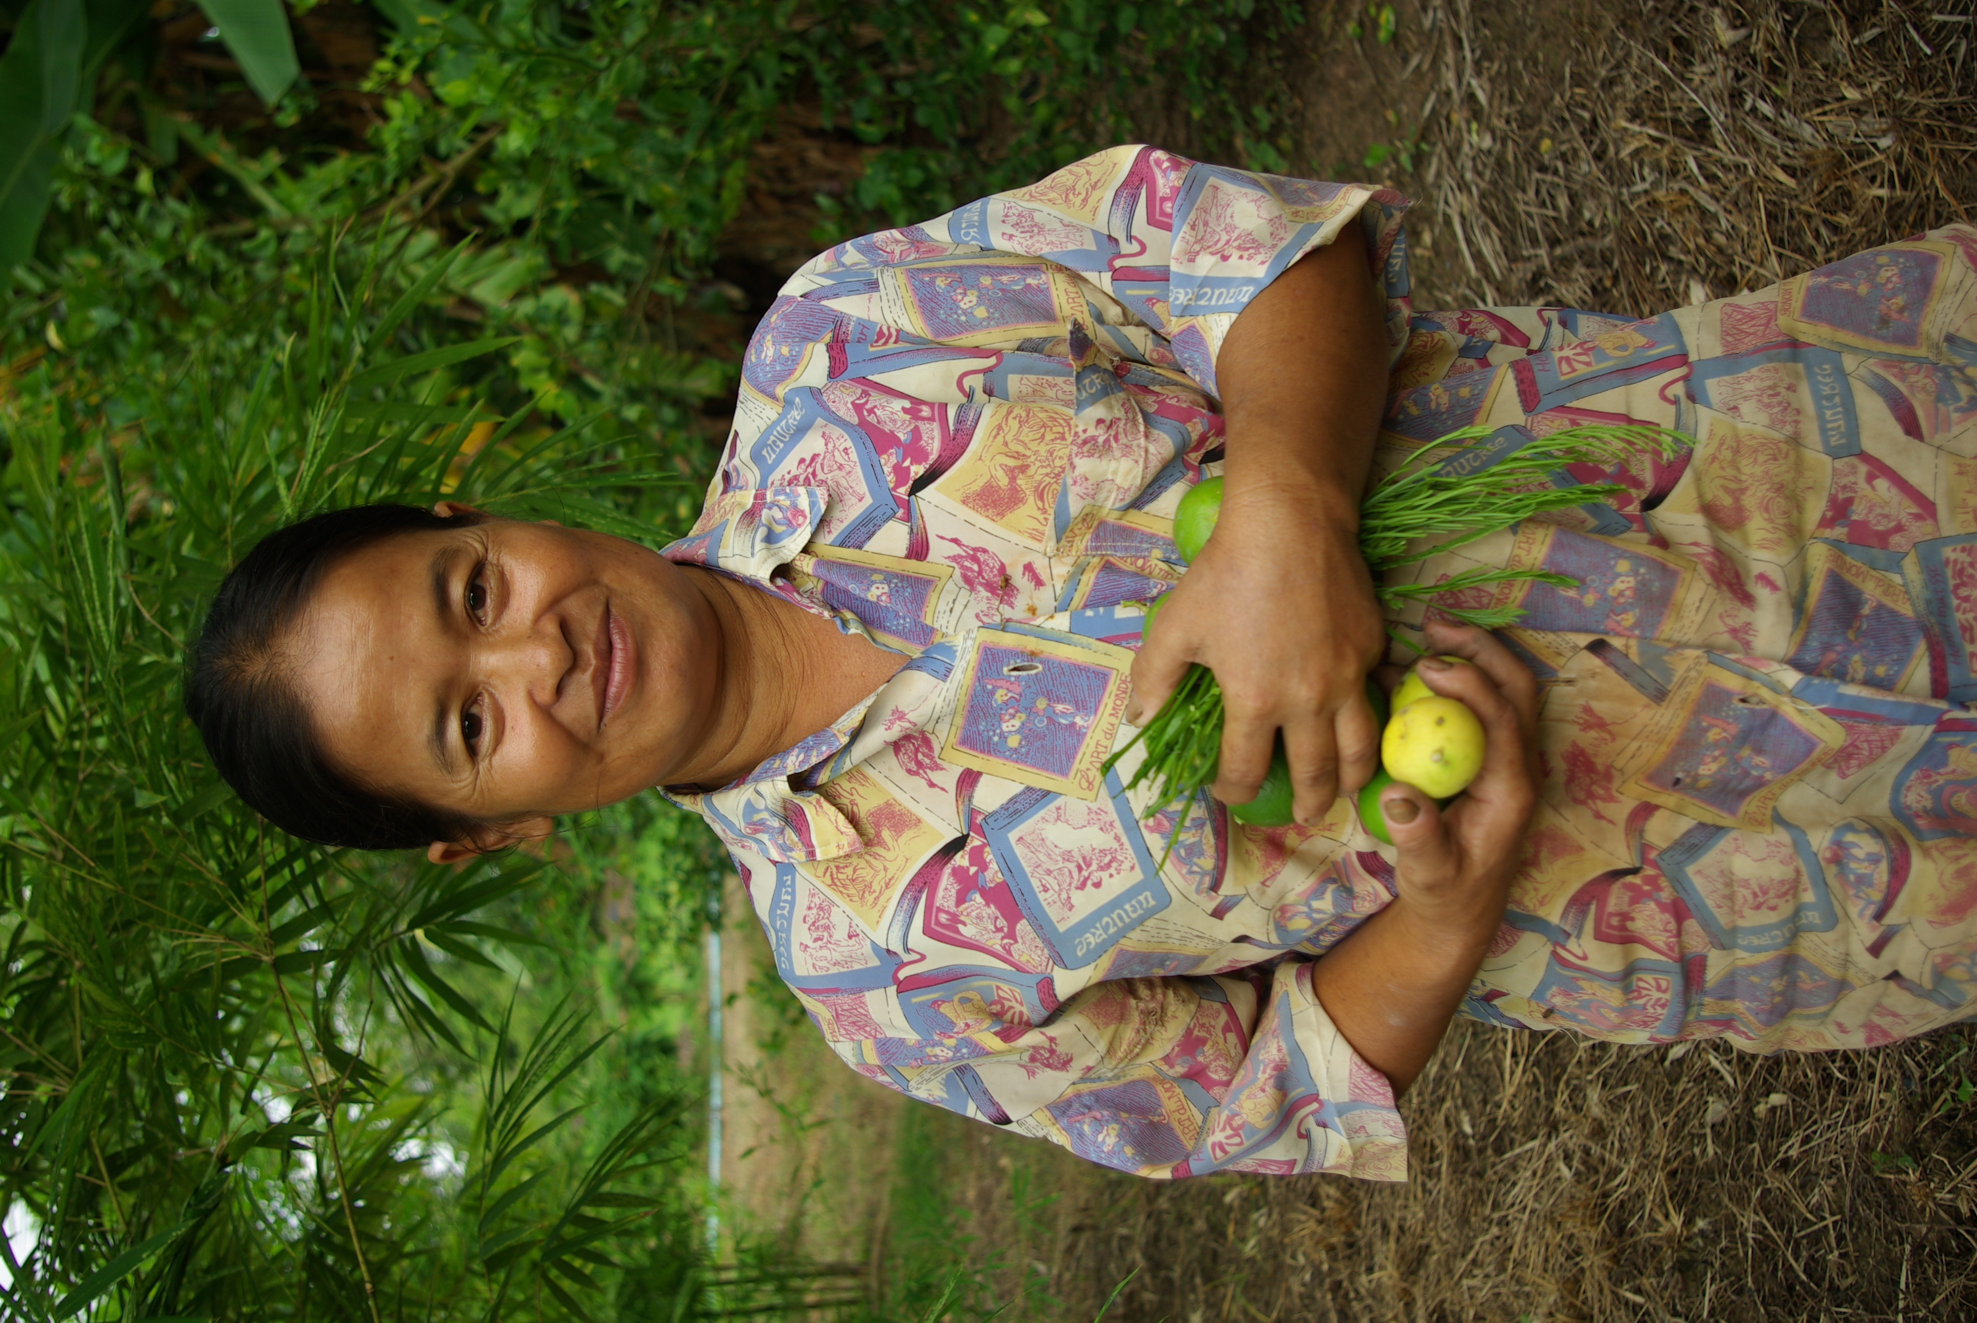

างเจริญ ผัดแก้ว

ผู้ได้รับรางวัลชมเชย จากการประกวดผลงานตามปรัชญาของเศรษฐกิจพอเพียงครั้งที่ 1
ประเภทประชาชนทั่วไป

ที่อยู่ เลขที่ 53/7 ม. 6 ต.บ้านลำ อ.วิหารแดง จ.สระบุรี
อาชีพ เพาะเห็ดขอน/เห็ดฟาง ปลูกผัก รับจ้างทั่วไป
รายได้ 236,400 บาทต่อปี

นางเจริญ ผัดแก้ว จบการศึกษาชั้นประถมศึกษาปีที่ 4 และฝึกอบรมความรู้ในหลายเรื่อง เช่น การทำปุ๋ยหมัก การทำน้ำชีวภาพ การเตรียมแปลงปลูกพืชผัก การจัดเวทีประชาคมการทำแผนชุมชน การดำเนินชีวิตแบบเศรษฐกิจพอเพียง การบูรณาการกองทุนชุมชน เป็นต้น
นับถือศาสนาพุทธ โดยยึดหลักคุณธรรมความเป็นคนดีมาประกอบกับกิจกรรมที่ทำ ต้องมีความซื่อสัตย์ต่อตนเองและผู้อื่น ขยัน ประหยัด อดทน ไม่คดโกง เอื้ออาทรต่อคนอื่น เสียสละ รู้จักประมาณตนเอง ไม่ฟุ้งเฟ้อ ทำบุญใส่บาตรทุกวัน และรักษาวัฒนธรรมการไหว้และยิ้มกับบุคคลทั่วไป ทั้งยังใส่เสื้อผ้าลายไทย เอื้อเฟื้อเผื่อแผ่กับผู้อื่น และแบ่งปันสิ่งของให้ผู้อื่นอยู่เสมอ
นางเจริญอยู่กับสามีที่ประกอบอาชีพเพาะเห็ดขอน/เห็ดฟาง และรับจ้างทั่วไปเช่นเดียวกัน โดยทั้งคู่มีนิสัยมัธยัสถ์ ขยัน อดทน และไม่ยุ่งเกี่ยวกับอบายมุขทุกอย่าง โดยมีบุคคลต้นแบบ คือพระบาทสมเด็จพระเจ้าอยู่หัว และบิดา-มารดาของตนเอง ที่ได้สั่งสอนให้เป็นคนดี ไม่เบียดเบียนคนอื่น มีความเอื้ออาทรต่อคนที่ลำบากกว่าตนเอง และยังมีนายดี สนองวัฒน์ ครูสมัยประถมศึกษา เพราะเป็นคนดี ไม่กินเหล้า ไม่สูบบุหรี่ สั่งสอนลูกศิษย์ด้วยความรักและจริงใจ
ความสำเร็จที่ภูมิใจของนางเจริญ คือ การมีชีวิตที่เป็นอยู่อย่างพอเพียง ทุกวันนี้ไม่มีหนี้สินใด ๆ มีความสุขและได้ค้นพบสิ่งที่ตัวเองต้องการอย่างแท้จริง มีความสุขกับทุก ๆ วัน ตื่นขึ้นมาเห็นต้นไม้ พืชผัก ก็ชื่นใจและมีกำลังใจ
การได้ทำงานทำให้นางเจริญรู้สึกมีความสุข มีความพอประมาณทั้งตนเองและครอบครัว มีการดำเนินชีวิตอย่างพอดี ไม่เบียดเบียนตนเองและคนอื่น รวมทั้งทรัพยากรธรรมชาติ ไม่ตัดไม้ทำลายป่าเมื่อถอนแล้วต้องปลูกทดแทน มีการบริโภคที่พอดี ไม่มากน้อยจนเกินไป ต้องมีการวางแผนในการดำเนินชีวิตอย่างมีเหตุผล และต้องเตรียมตัว ให้พร้อมกับสถานการณ์ที่จะเปลี่ยนแปลงในด้านต่าง ๆ โดยการออมเงินและมีการรวมกลุ่มกันสร้างความเข้มแข็งในชุมชน และต้องมีความซื่อสัตย์สุจริต ขยันหมั่นเพียร ช่วยเหลือซึ่งกันและกัน เสียสละเพื่อส่วนรวม มีส่วนร่วมกับชุมชน ไม่ยุ่งเกี่ยวกับอบายมุข โดยมีคุณธรรมที่ยึดถือ คือ “ขยัน ประหยัด และอดทน” และ “ซื่อกินไม่หมด คดกินไม่นาน”
นางเจริญ เริ่มนำหลักปรัชญาของเศรษฐกิจพอเพียงมาปฏิบัติใช้ในปี 2547 โดยมีแรงจูงใจคือ เคยทำงานอยู่ในโรงงาน 18 ปี แต่คิดว่าไม่ใช่ตัวตน ความต้องการที่แท้จริงของตนเอง คือชอบธรรมชาติและความเป็นชนบท ตื่นขึ้นมาเห็นต้นไม้ พืชผัก ชอบใช้ชีวิตแบบพอเพียงมากกว่าใช้ชีวิตในเมือง ไม่ต้องดิ้นรน ทำให้มีความสุขกับสิ่งที่ทำแต่ละวัน อีกทั้งยังมีการแบ่งปันทั้งความรู้และสติปัญญา และมีการเกื้อกูลชุมชนและสังคม โดยเข้าร่วมกิจกรรมของหมู่บ้านทุกครั้งที่ได้รับการติดต่อ นอกจากนี้ ยังเป็นสมาชิกกลุ่มปลูกผักปลอดสารพิษ เป็นสมาชิกองค์กรสตรี เป็นครัวเรือนตัวอย่างแก่ผู้ศึกษาดูงานหมู่บ้านเศรษฐกิจพอเพียง โดยนางเจริญ ชนะเลิศการประกวดผู้นำการดำรงชีวิตแบบเศรษฐกิจพอเพียงของสระบุรี ปี 2550 ตามแนวทางกรมการพัฒนาชุมชน
นางเจริญ จะปลูกต้นไม้ทดแทนเสมอ หากมีการตัดต้นไม้ และได้นำกิ่งไม้ที่หัก/ตกหล่นมาทำฟืนสำหรับหุงต้มแทน การทำอาหารด้วยแก๊ส นอกจากนี้ ยังนำเศษใบไม้และหญ้ามาทำปุ๋ยหมักผสมกับเศษเห็ดขอน/เห็ดฟางที่หมดอายุแล้ว ทำให้มีปุ๋ยหมักไว้บำรุงดิน และเป็นรายได้เพิ่มในบางครั้ง
นางเจริญ ยังเป็นผู้นำการดำรงชีวิตแบบเศรษฐกิจพอเพียงดีเด่นและเป็นครัวเรือนต้นแบบในการดำเนินชีวิตแบบเศรษฐกิจพอเพียง ทำให้ได้แนะนำเพื่อนบ้านและผู้ที่สนใจให้ดำเนินชีวิตแบบเศรษฐกิจพอเพียง นอกจากนี้ ยังถ่ายทอดภูมิปัญญาเทคนิคการเพาะเห็ดให้แก่ผู้สนใจด้วย

การนำหลักปรัชญาเศรษฐกิจพอเพียงมาปฏิบัติ
พอประมาณ
ปลูกผักไว้กินเอง หากเหลือก็จำหน่ายเป็นรายได้ โดยนำรายได้มาออมกับกลุ่มออมทรัพย์ของหมู่บ้าน แบ่งฝากธนาคาร เก็บไว้ใช้และลงทุนในการประกอบอาชีพ มีการทำบัญชีรายรับ-รายจ่ายครัวเรือน โดยได้ดำเนินชีวิตอย่างเป็นธรรมชาติ ไม่เคร่งครัดจนเกินไป อยู่บนความพอดี ไม่ทำลายสิ่งแวดล้อม (หากตัดต้นไม้ก็ปลูกทดแทน)

มีเหตุมีผล
มีการตัดสินใจโดยใช้เหตุผล มีการวางแผนการดำเนินชีวิตอย่างมีเหตุผล และมีการประเมินสถานการณ์จากสิ่งที่กระทำอย่างรอบคอบ

ภูมิคุ้มกัน
มีการเตรียมตัวให้พร้อมรับผลกระทบจากการเปลี่ยนแปลงด้านต่าง ๆ ในอนาคต มีการออมเงิน มีการรักษาสุขภาพอยู่เสมอ มีความสุขในทุก ๆ วัน ครอบครัวอบอุ่น มีเพื่อนบ้าน/สังคมที่ดี มีการรวมกลุ่มกับสมาชิกในหมู่บ้านทำกิจกรรมต่าง ๆ เพื่อพัฒนาชุมชนและเป็นเครือข่าย

ความรู้/คุณธรรม
เป็นผู้ใฝ่รู้และนำความรู้จากการฝึกอบรมมาปฏิบัติจนเกิดประโยชน์ เช่น นำความรู้จากการอบรมเรื่องการทำน้ำชีวภาพมาทำจริง และได้แนะนำให้ผู้สนใจทำต่อโดยไม่หวงความรู้ ทั้งยังสนใจเข้าร่วมกิจกรรมการอบรมทุกครั้งที่มีโอกาส โดยยึดหลักคุณธรรมคือความซื่อสัตย์สุจริตทั้งต่อตนเองและผู้อื่น ทำให้เกิดความสบายใจ ทั้งผู้ซื้อ-ผู้ขาย

